Informatievooronderzoek voor

**Corona compleet**



Inleverdatum: 26 oktober 2020

Gemaakt door:

* Maryam Darai
* Joeri van Dongen
* Michiel Elfferich
* Evelien Geerts

Inleiding

Organisatie

Corona compleet is een bedrijf dat zich primair richt op de verkoop van beschermingsmiddelen met als secundaire activiteit informatie geven over corona.

Het bedrijf wordt gerund door 4 personen die gezamenlijk voor de website zorgen. Daarnaast zijn de taken verdeeld als in onderstaande afbeelding.

Op dit moment is de mate van automatisering binnen het bedrijf niet erg ontwikkeld. Het proces wordt per bestelling afgehandeld als volgt

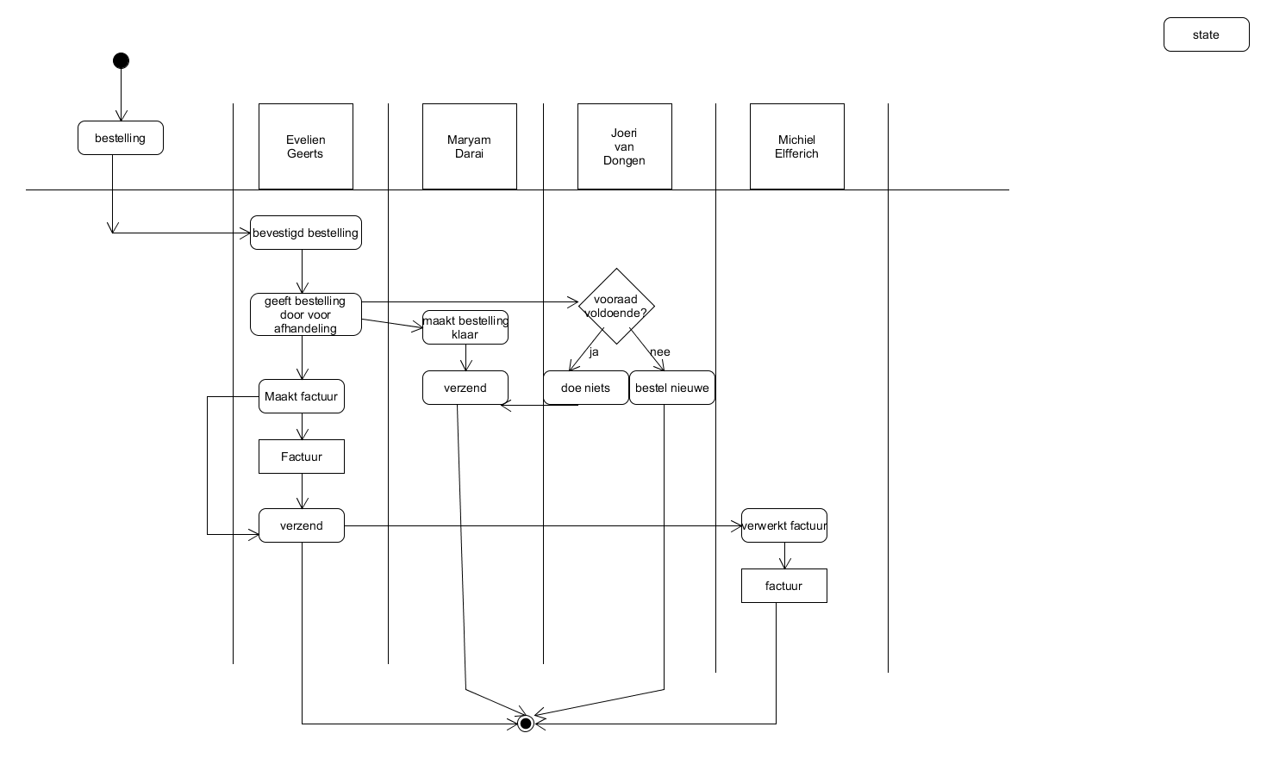

Problemen of nieuwe ontwikkelingen

Eén van de problemen die kunnen voorkomen is het voorraadbeheer.   
Dit is een vrij ernstig probleem aangezien het risico bestaat dat we daardoor klanten verliezen. Een klant komt bij ons wegens een directe behoefte aan een beschermingsmiddel. Indien hij deze niet snel geleverd kan krijgen gaat hij verder zoeken en komt vervolgens zeer waarschijnlijk ook niet terug.

Doordat handmatig na elke verkoop gekeken moet worden of de voorraad nog voldoende is wordt het risico gelopen dat er bij plots veel bestellingen de voorraad onvoldoende blijkt. Op dit moment geeft de webshop niet aan dat het product niet voorradig is, dit gebeurt handmatig.   
Hierdoor krijgt de klant de verkeerde informatie. Ook wordt momenteel het traject van bevestiging van de bestelling nog doorgezet tot het bij het inpakken ontdekt wordt dat de voorraad niet meer voldoende is.  
Er is dus te weinig controle en zicht op de voorraad.

Mogelijke oplossingen

Mogelijke oplossingen zouden zijn;

* Zelfstandig bijhouden door middel van een aangemaakt voorraadbestand.
* Een geautomatiseerd voorraadsysteem inbouwen bij de webshop.

Bij het zelfstandig bijhouden van de voorraad door middel van een voorraadbestand is het mogelijk dat dit inzichtelijk gemaakt kan worden voor alle afdelingen die te maken hebben met de afhandeling van een bestelling.   
Op deze manier kan er eerder ingesprongen worden op een tekort en de website handmatig aangepast zodat er minder kans bestaat dat er voor een klant die al besteld heeft de order geannuleerd moet worden.  
Nadeel hiervan is dat het veel controle vraagt en een directe actie indien de voorraad plots op blijkt te zijn.   
Het voordeel is dat het weinig aanpassing vergt van de website en in het proces. Daardoor is het financieel ook de goedkoopste optie.   
Met deze optie blijft de menselijke component aanwezig en daardoor ook het risico op fouten.

Bij een aanpassing van de webshop door middel van een geautomatiseerd voorraadsysteem toevoegen aan de software krijgt de afdeling voorraad automatisch een waarschuwing indien de voorraad te ver afneemt. Tevens zorgt de software er voor dat bij de webshop aangegeven wordt wanneer er nog maar enkele stuks aanwezig zijn en zal het systeem ervoor zorgen dat er automatisch geen bestellingen kunnen worden gedaan indien de voorraad nog niet aangevuld is.   
Nadeel hiervan is dat een investering in de software nodig is, wat inhoudt dat het meer tijd en geld kost om te realiseren.  
Voordeel is dat het bedrijf een beter voorraadbeheer kan voeren, waardoor er meer bestellingen voltooid kunnen worden.

Uitwerking van de oplossing

Hier moet nog een activiteitendiagram komen van hoe het zou verlopen met een geautomatiseerd systeem en een uitgeschreven versie hoe het aan te pakken.

Globaal plan van aan pak voor het vervolg

Op welke datum moet wat af zijn om dit tot een succes te maken.

* Planning maken. Wanneer moet X klaar zijn, wanneer moet Y klaar zijn.